**El misteri dels globus que exploten**

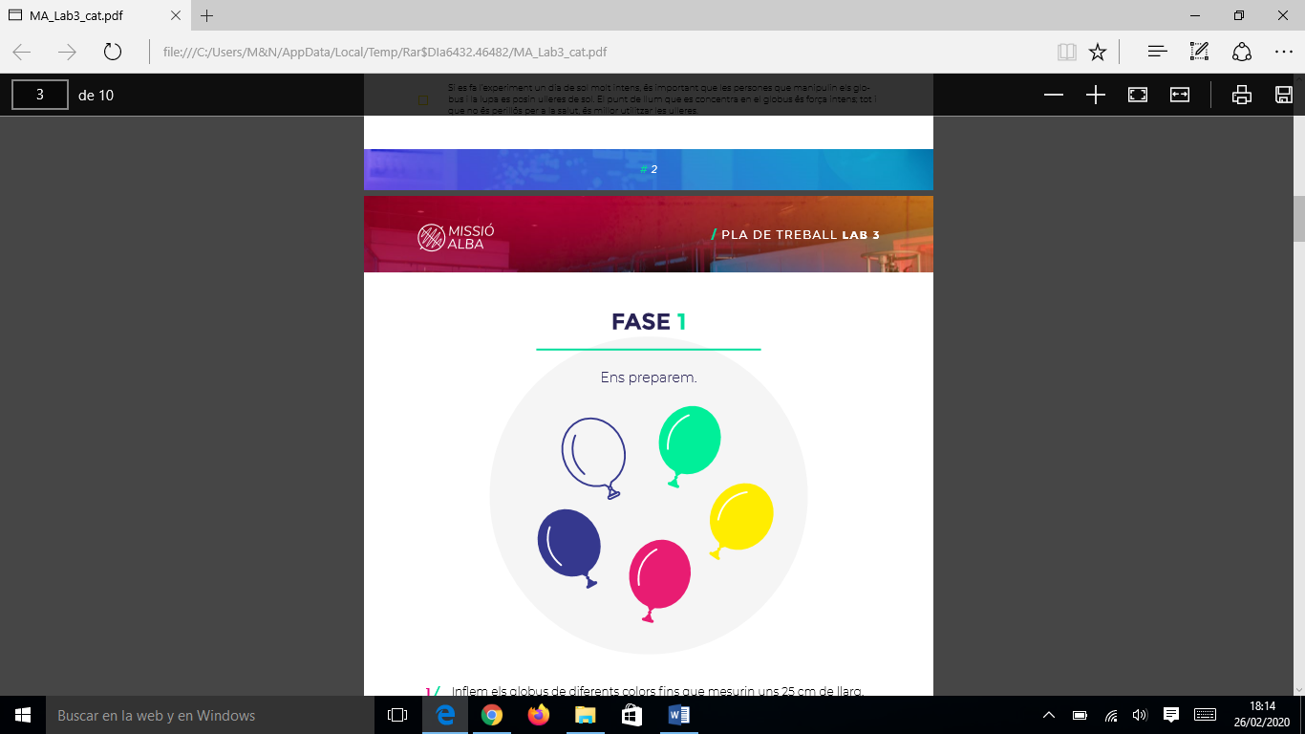

FASE 1

1. Inflem els globus de diferents colors fins que mesurin uns 25 cm de llarg.
2. Quan tinguem els globus inflats, reflexionem sobre la llum del sol que ens envolta i plantegem-nos algunes preguntes per començar a pensar en l’experiment que durem a terme.

De quin color és la llum del sol?



Per què veiem els globus de diferents colors, si tots estan il·luminats per la mateixa llum, la del sol?



Els globus que no han explotat, han canviat d’alguna manera?



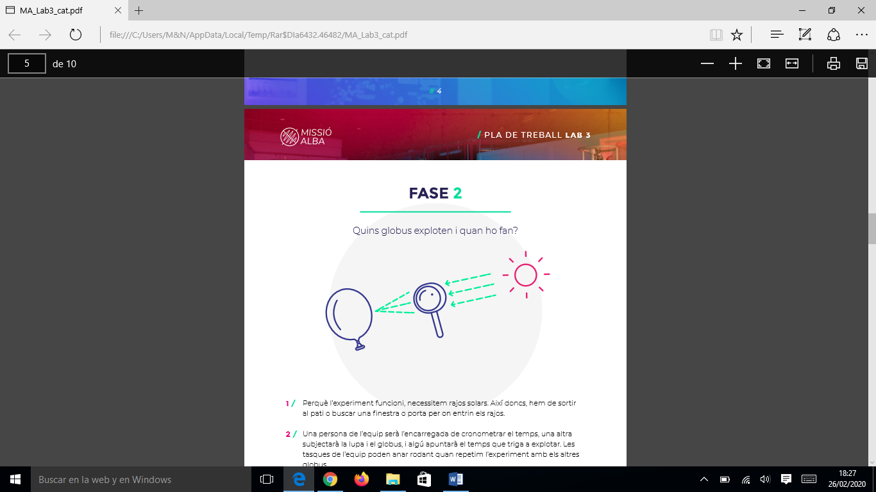FASE 2

QUINS GLOBUS EXPLOTEN I

QUAN HO FAN?

1. Perquè l’experiment funcioni, necessitem rajos solars.
2. Una de l’equip serà l’encarregada de cronometrar el temps, una altra subjectarà la lupa i el globus, i algú apuntarà el temps que triga a explotar.
3. Les persones que subjecten el globus i la lupa s’han de posar les ulleres de sol.
4. Amb cada globus repetirem aquest mateix procediment:

* *Col·loquem el globus allà on toquin els rajos solars.*
* *La persona que tingui la lupa l’ha de posar entre el sol i el globus, de manera que quedi paral·lela a la superfície del globus i perpendicular als rajos solars.*
* *Per tal que els rajos quedin ben focalitzats, la persona encarregada de la lupa l’ha de posar enganxada al globus i anar-la separant a poc a poc.*
* *A mesura que la lupa es va allunyant de la superfície del globus, els rajos de llum que la travessen es van concentrant en un punt.*
* *Quan tota la llum estigui concentrada en un punt, la persona que sostingui la lupa ha de dir «ja», i la persona responsable del cronòmetre l’ha de posar en marxa fins que el globus exploti.*

1. Un cop el globus hagi explotat, apuntem el temps que ha trigat a fer-ho a les caselles que teniu a continuació i passem al globus següent. Anirem repetint el punt 4 fins que tinguem apuntats els temps de tots

els globus.

Els globus que no han explotat, han canviat d’alguna manera?



Feu una llista dels colors dels globus ordenant-los segons el temps que han trigat a explotar. Si heu repetit l’experiment en diferents equips, compareu les llistes. Quin ordre es repeteix en tots els casos?



|  |  |  |  |
| --- | --- | --- | --- |
| Globus negre | ____:____:____ | Globus de color | ____:____:____ |
| Globus blanc | ____:____:____ | Globus de color | ____:____:____ |
| Globus de color | ____:____:____ | Globus de color | ____:____:____ |

FASE 3

L’ENERGIA DE LA LLUM

Un cop realitzat l’experiment, hem d’esbrinar quina relació hi ha entre els rajos solars i el fet que els globus explotin. Comencem preguntant-nos què ens succeeix a nosaltres quan ens toca la llum del sol.

Quines similituds hi ha entre la llum del sol i una flama?



Quin paper pot tenir en el resultat de l’experiment la llum que arriba als globus?



Quin paper té la lupa a l’experiment?



Per què veiem uns objectes de color vermell i uns altres de color blau, si tots estan il·luminats per la llum del mateix sol?



EN CONCLUSIÓ...

QUIN FENOMEN INVISIBLE HA FET EXPLOTAR ELS GLOBUS A DISTÀNCIA?



